Overdracht

Team: Tigo Goes, Luco Berkouwer, Stijn Ooms



Table of Contents

Inleiding project 3

Onze contributie 3

Een andere speaker 3

Betere aanduiding van interactieve onderdelen 3

Andere instructie weergave 3

Advies voor opvolgers 3

Code 3

GUI 3

Bijlagen 4

Changelog 4

# Inleiding project

Voor dit project moet de Auto Dick 3 verbeterd worden. De Auto Dick 3 is een apparaat om het seinen van zeilwedstrijden zoveel mogelijk te automatiseren. Alleen het programma waar dit op werkt, zitten nog een aantal fouten in. Het doel van dit project was daarom ook dit systeem robuuster maken en gemakkelijker te reproduceren.

# Onze contributie

Bij de start van het project was er al een werkend product dat actief gebruikt werd door de Koninklijke Nederlandsche Zeil - & Roeivereniging in Muide. Doordat het al actief gebruikt wordt door de club hebben we de vernieuwde versie volledig opnieuw gemaakt, we hebben hiervoor de instructies en bouwtekeningen van de vorige studenten gebruikt. Een groot deel van onze tijd is besteed aan het verzamelen en in elkaar zetten van de verschillende componenten. In de nieuwe iteratie van de Auto Dick 3 zijn er enkele veranderingen:

* Een andere speaker
* Betere aanduiding van interactieve onderdelen
* Andere instructie weergave

## Een andere speaker

lees het onderzoek “Improved Audio and Communication Systems” voor een gedetailleerde uitleg over de keuze.

## Betere aanduiding van interactieve onderdelen

Door een gebruikers onderzoek werd het duidelijk dat het gebruiken van de Auto Dick 3 niet voor iedereen intuïtief was. We hebben een deel van de feedback verwerkt door de knoppen te belichten die de gebruiker kan gebruiken.

## Andere instructie weergave

Door het gebruikers onderzoek werd het ook duidelijk dat de instructies tijdens een race niet duidelijk waren. We hebben een deel van de feedback verwerkt door minder tekst op het scherm te tonen.

# Advies voor opvolgers

## Code

De grootste winst te behalen in dit project is in de code, de architectuur van de code is vrij inefficiënt en maakt de code meer verwarrend dan dat het nodig is. Momenteel communiceert de Arduino met alle hardware en stuurt de informatie hiervan naar de ESP32 in de M5Paper. De M5Paper regelt vervolgens de state van het programma en stuurt instructies naar de Arduino om de hardware te besturen. Als alternatief adviseren we om de M5Paper alleen te gebruiken als scherm, hierdoor kan de I2C communicatie gelimiteerd worden tot schermverandering en synchronisatie berichten voor de RTC op de M5Paper. Zie *figuur 1* als referentie.

## GUI

Door het gebruikers onderzoek werd het duidelijk dat de instructies tijdens de race niet duidelijk waren. Er is hier al een begin aan gemaakt, maar het kan nog een stuk duidelijker worden.

## Speaker

De speaker heeft regelmatig te weinig voltage. Dit is op te lossen door een volt amplifier toe te voegen, zodat de speaker meer stroom tot zijn beschikking krijgt.

# Bijlagen

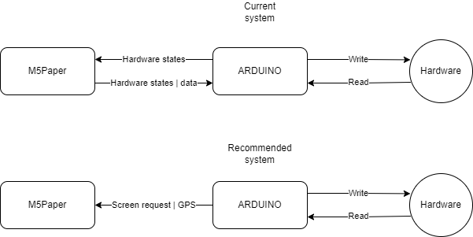

Figuur 1

# Changelog

|  |  |  |
| --- | --- | --- |
| Datum | Aanpassing gemaakt | Gemaakt door |
| 02/06/2024 | Eerste versie gemaakt | Stijn Ooms |